## 基础课38 空间直线、平面的平行

### 课时评价·提能

#### 基础巩固练

1. 设,为两条直线， $α$, $β$ 为两个平面，下列说法中正确的是（ D ）.

A. 若 $a//α$， $b⊂α$，则 $a//b$ B. 若 $a//α$， $b//β$， $α//β$，则 $a//b$

C. 若 $a⊂α$， $b⊂β$， $a//b$，则 $α//β$ D. 若 $a⊄α$, $b⊂α$, $a//b$，则 $a//α$

[解析]对于 $A$，如图1，满足 $a//α$， $b⊂α$，但 $a$, $b$ 不平行， $A$ 错误；

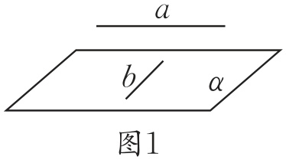

对于 $B$，如图2，满足 $a//α$， $b//β$， $α//β$，但 $a$, $b$ 不平行， $B$ 错误；

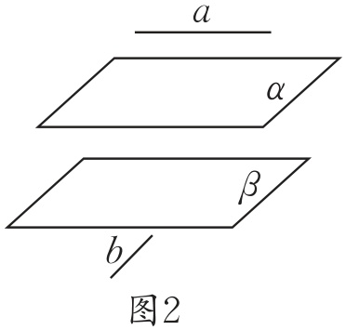

对于 $C$，如图3，满足 $a⊂α$， $b⊂β$， $a//b$，但 $α$, $β$ 不平行， $C$ 错误；

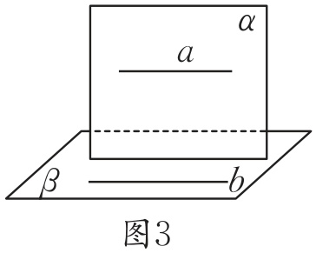

对于 $D$，若 $a⊄α$, $b⊂α$, $a//b$，由线面平行的判定定理可得 ，正确.故选.

2. 平面 内两条直线 $m$， $n$ 都平行于平面 $β$，则 $α$ 与 $β$ 的关系是（ D ）.

A. 平行 B. 相交 C. 重合 D. 不确定

[解析]若直线 $m$ 与直线 $n$ 为相交直线，根据平面与平面平行的判定定理可得 $α//β$；

若 $m//n$，如图，可能 $α//β$，也可能 与 相交.故选.

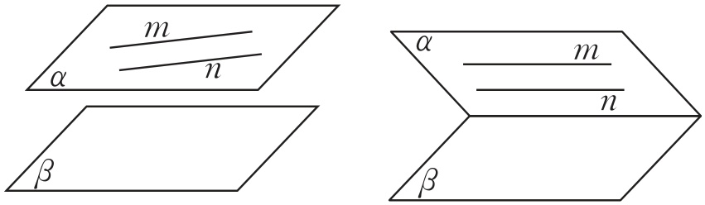

3. 已知 , 是空间中两个不同的平面，命题 $p\text{：}$“ $α//β$”，命题 $q\text{：}$“平面 $α$ 内有无数条直线与 $β$ 平行”，则 $p$ 是 $q$ 的（ A ）.

A. 充分不必要条件 B. 必要不充分条件

C. 充要条件 D. 既不充分也不必要条件

[解析]若 $α//β$，则平面 $α$ 内的任意一条直线平行于平面 $β$，故平面 $α$ 内有无数条直线与 $β$ 平行，所以 $p$ 可以推出 $q$.根据面面平行的判定定理，如果一个平面内的两条相交直线与另一个平面平行，那么这两个平面平行.若平面 $α$ 内有无数条直线与 $β$ 平行，则 $α$ 与 $β$ 可能相交，不一定平行，所以 $q$ 不能推出.故选.

4. 已知,是两条不同的直线， $α$, $β$ 是两个不同的平面，下列结论中正确的是（ D ）.

A. 若 $a//α$, $a⊥b$，则 $b⊥α$

B. 若 $a⊥α$, $a⊥b$，则 $b//α$

C. 若 $a⊂α$, $b⊂α$, $a//β$, $b//β$，则 $α//β$

D. 若 $a∩b=A$, $a//α$, $b//α$, $a//β$, $b//β$，则 $α//β$

[解析]已知 $a$, $b$ 是两条不同的直线， $α$, $β$ 是两个不同的平面，若 $a//α$, $a⊥b$，则 $b$ 与 $α$ 可能相交、平行或 $b⊂α$，故 $A$ 错误；若 $a⊥α$, $a⊥b$，则 $b//α$ 或 $b⊂α$，故 $B$ 错误；若 $a⊂α$, $b⊂α$, $a//β$, $b//β$，则 $α//β$ 或 $α$, $β$ 相交，故 $C$ 错误；若 $a∩b=A$，则 $a$, $b$ 确定一个平面，设为 $γ$，又 $a//α$, $b//α$, $a//β$, $b//β$，则由面面平行的判定定理得 $γ//α$, $γ//β$，所以 ，故 正确.故选.

5. （改编）已知直线 $a$ 和平面 $α$，则 $a//α$ 的一个充分条件是（ C ）.

A. 存在一条直线 $b$， $a//b$ 且 $b⊂α$ B. 存在一条直线 $b$， $a⊥b$ 且 $b⊥α$

C. 存在一个平面 $β$， $a⊂β$ 且 $α//β$ D. 存在一个平面 $β$， $a//β$ 且 $α//β$

[解析] $A$， $B$， $D$ 中，均有可能 $a⊂α$，故 $A$, $B$, $D$ 错误； $C$ 中，两平面平行，则其中一个平面内的任一条直线都平行于另一平面.故选.

6. 已知三条互相平行的直线 $a$, $b$, $c$， $α$, $β$ 为两个不同的平面， $a⊂α$, $b⊂β$, $c⊂β$，则两个平面 $α$， $β$ 的位置关系是（ D ）.

A. 平行 B. 相交 C. 垂直 D. 平行或相交

[解析]如图，

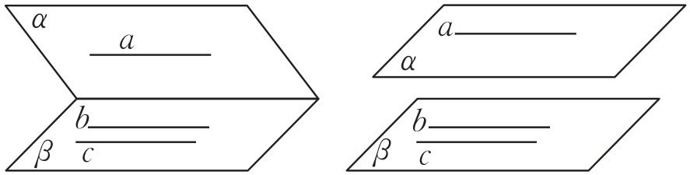

由题意易得 $α$, $β$ 可能平行，也可能相交.故选.

7. 如图，四边形是梯形， $AB//CD$，且 $AB//$ 平面 $α$， $M$ 是 $AC$ 的中点，且 $AC$ 与平面 $α$ 交于点 $M$, $BD$ 与平面 $α$ 交于点 $N$， $AB=4$， $CD=6$，则 $MN=$（ B ）.

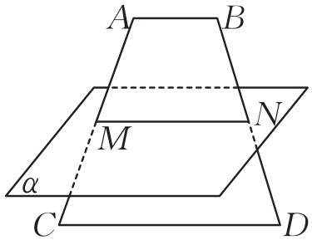

A. 4.5 B. 5 C. 5.4 D. 5.5

[解析]因为 $AB//$ 平面 $α$， $AB⊂$ 平面 $ABDC$，平面 $ABDC∩$ 平面 $α=MN$，所以 $AB//MN$.又 $M$ 是 $AC$ 的中点，所以 $MN$ 是梯形 $ABDC$ 的中位线，故.故选.

8. 如图,这是棱长为1的正四面体形状的木块，点 $P$ 是 $△ABC$ 的中心，过点 $P$ 将木块锯开，并使得截面平行于 $AD$ 和 $BC$，则下列关于截面的说法正确的个数为（ C ）.

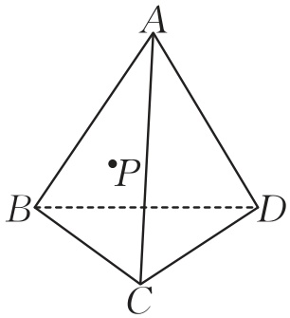

①截面是矩形；②截面不是平行四边形；③截面的面积为 $\frac{2}{9}$；④截面与侧面 $ABD$ 的交线平行于侧面 $ACD$.

A. 1 B. 2 C. 3 D. 4

[解析]由题意可知，点 $P$ 是 $△ABC$ 的中心，如图，过点 $P$ 作 $EF//BC$,分别交 $AB$, $AC$ 于点 $E$,点 $F$，作 $FG//AD$ 交 $CD$ 于点 $G$，

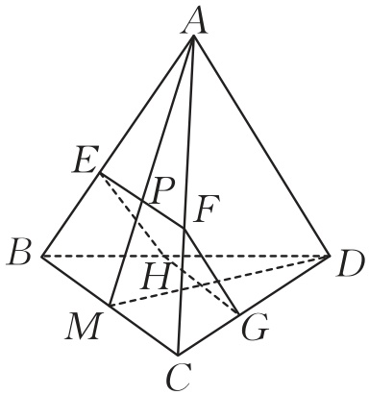

设平面 $EFG$ 与 $BD$ 交于点 $H$，

由于 $BC⊄$ 平面 $EFG$， $EF⊂$ 平面 $EFG$，故 $BC//$ 平面 $EFG$，同理 $AD//$ 平面 $EFG$，即四边形 $EFGH$ 为截面，

因为 $BC//$ 平面 $EFG$，平面 $EFG∩$ 平面 $BCD=HG$， $BC⊂$ 平面 $BCD$，所以 $BC//HG$，所以 $EF//HG$,同理 $FG//EH$，所以四边形 $EFGH$ 为平行四边形，即截面是平行四边形，②错误；

设 $M$ 为 $BC$ 的中点，连接 $AM$, $DM$，

则 $AM⊥BC$, $DM⊥BC$， $AM$, $DM⊂$ 平面 $ADM$，所以 $BC⊥$ 平面 $ADM$，

又 $AD⊂$ 平面 $ADM$，所以 $BC⊥AD$，所以 $EF⊥FG$，即平行四边形 $EFGH$ 为矩形，即截面是矩形，①正确；

因为点 $P$ 是 $△ABC$ 的中心，所以 $AP=\frac{2}{3}AM$，

所以 $EF=\frac{2}{3}BC=\frac{2}{3}$, $AF=\frac{2}{3}AC$,所以 $FG=\frac{1}{3}AD=\frac{1}{3}$，故矩形 $EFGH$ 的面积为 $EF⋅FG=\frac{2}{9}$,即截面的面积为 $\frac{2}{9}$，③正确；

由于截面与侧面 $ABD$ 的交线为 $EH$，且 $EH//FG$, $FG⊂$ 平面 $ACD$, $EH⊄$ 平面 $ACD$，故 $EH//$ 平面 $ACD$，即截面与侧面 $ABD$ 的交线平行于侧面 $ACD$，④正确.故选.

#### 综合提升练

9. （多选题）如图，在下列四个正方体中， $A$， $B$ 为正方体的两个顶点， $M$， $N$， $Q$ 为所在棱的中点，则在这四个正方体中，直线 $AB$ 与平面 $MNQ$ 平行的是（ ABC ）.

A. 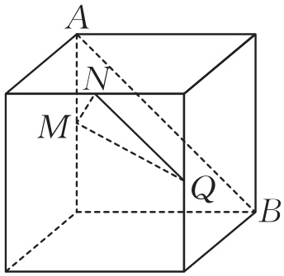 B. 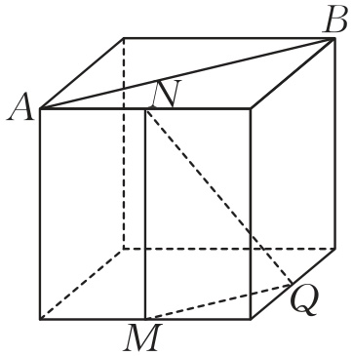

C. 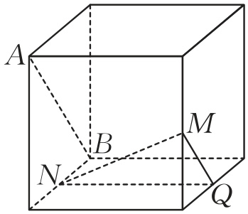 D. 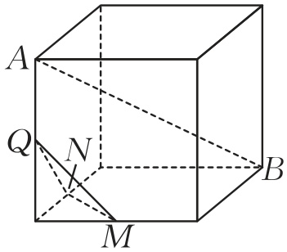

[解析]对于 $A$，如图1，连接 $A_{1}B_{1}$，则 $AB//A_{1}B_{1}$，

因为 $N$， $Q$ 分别为所在棱的中点，所以由三角形中位线定理可得 $NQ//A_{1}B_{1}$，所以 $NQ//AB$，因为 $AB⊄$ 平面 $MNQ$， $NQ⊂$ 平面 $MNQ$，所以 $AB//$ 平面 $MNQ$.

对于 $B$，如图2,连接 $A_{1}B_{1}$，

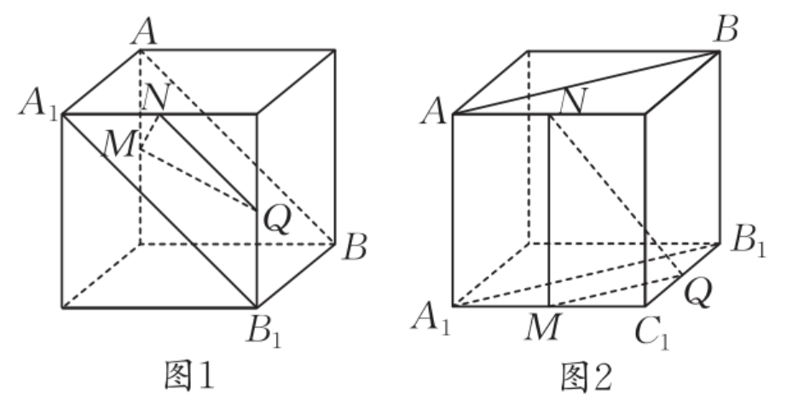

因为 $M$， $Q$ 分别为 $A_{1}C_{1}$， $B_{1}C_{1}$ 的中点，所以 $MQ//A_{1}B_{1}$，因为 $AB//A_{1}B_{1}$，所以 $MQ//AB$，因为 $AB⊄$ 平面 $MNQ$， $MQ⊂$ 平面 $MNQ$，所以 $AB//$ 平面 $MNQ$.

对于 $C$，如图3，连接 $A_{1}B_{1}$，则 $AB//A_{1}B_{1}$，

因为 $M$， $Q$ 分别为所在棱的中点，所以由三角形中位线定理可得 $MQ//A_{1}B_{1}$，所以 $MQ//AB$，

因为 $AB⊄$ 平面 $MNQ$， $MQ⊂$ 平面 $MNQ$，所以 $AB//$ 平面 $MNQ$.

对于 $D$，如图4,取底面中心 $O$，连接 $OQ$， $A_{1}B$，

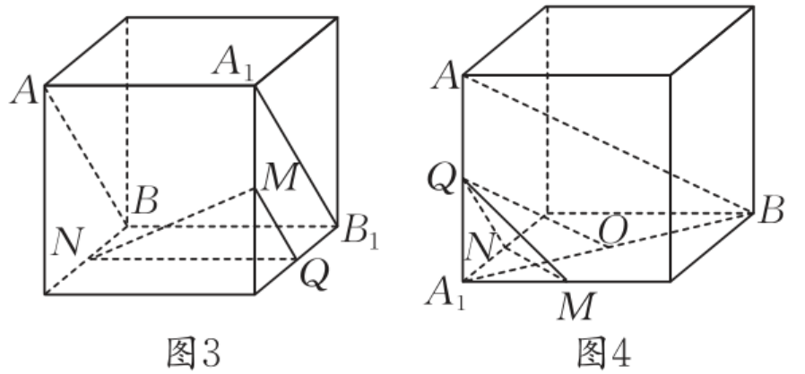

由于 $Q$ 为所在棱的中点，所以由三角形中位线定理可得 $OQ//AB$，因为 $OQ$ 与平面 $MNQ$ 相交，所以直线 $AB$ 与平面 相交.故选.

10. （多选题）如图，在正方体 $ABCD-A_{1}B_{1}C_{1}D_{1}$ 中， $E$， $F$， $G$ 分别为 $BC$， $CC_{1}$， $BB_{1}$ 的中点，则（ ABD ）.

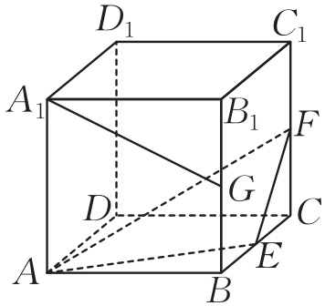

A. 直线 $D_{1}D$ 与直线 $AF$ 异面

B. 直线 $A_{1}G$ 与平面 $AEF$ 平行

C. 平面 $AEF$ 截正方体所得的截面是平行四边形

D. 点 $C$ 和点 $B$ 到平面 $AEF$ 的距离相等

[解析]对于 $A$，由图可知, $AF$ 与 $DD_{1}$ 显然不平行，且不相交，所以 $AF$ 与 $DD_{1}$ 异面，故 $A$ 正确；

对于 $B$，取 $B_{1}C_{1}$ 的中点 $M$，连接 $A_{1}M$， $GM$，如图1所示,

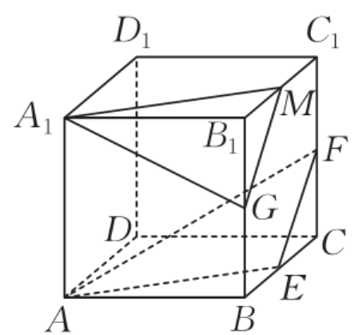

图1

易知 $A_{1}M//AE$，且 $A_{1}M⊄$ 平面 $AEF$， $AE⊂$ 平面 $AEF$，

所以 $A_{1}M//$ 平面 $AEF$，

又易知 $GM//EF$，

因为 $GM⊄$ 平面 $AEF$， $EF⊂$ 平面 $AEF$，

所以 $GM//$ 平面 $AEF$，

又 $A_{1}M∩GM=M$，所以平面 $A_{1}MG//$ 平面 $AEF$，

又 $A_{1}G⊂$ 平面 $A_{1}MG$，所以 $A_{1}G//$ 平面 $AEF$，故 $B$ 正确；

对于 $C$，连接 $AD_{1}$， $D_{1}F$，如图2所示,

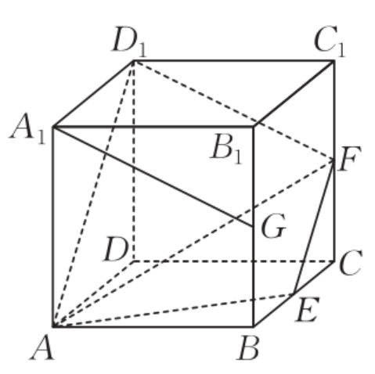

图2

易知 $AD_{1}//EF$，所以平面 $AEF$ 截正方体所得的截面为等腰梯形 $AEFD_{1}$，故 $C$ 错误；

对于 $D$，平面 $AEF$ 过 $BC$ 的中点 $E$，即平面 $AEF$ 将线段 $BC$ 平分，

所以点 $C$ 与点 $B$ 到平面 $AEF$ 的距离相等，故 正确.故选.

11. 如图，在空间四边形 $ABCD$ 中， $E$, $F$ 分别为 $AB$, $AD$ 上的点，且 $AE:EB=AF:FD=1:4$， $H$, $G$ 分别为 $BC$, $CD$ 的中点，则②.（填序号）

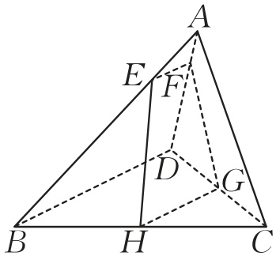

$①BD//$ 平面 $EFG$，且四边形 $EFGH$ 是平行四边形；

② $EF//$ 平面 $BCD$，且四边形 $EFGH$ 是梯形；

③ $HG//$ 平面 $ABD$，且四边形 $EFGH$ 是平行四边形；

④ $EH//$ 平面 $ADC$，且四边形 $EFGH$ 是梯形.

[解析]因为 $E$， $F$ 分别为 $AB$， $AD$ 上的点，且 $AE:EB=AF:FD=1:4$，

所以 $EF//BD$， $EF=\frac{1}{5}BD$.

因为 $H$， $G$ 分别为 $BC$， $CD$ 的中点，

所以 $GH//BD$， $GH=\frac{1}{2}BD$，

所以 $EF//GH$， $EF≠GH$，

所以四边形 $EFGH$ 为梯形.

因为 $EF//BD$， $EF⊄$ 平面 $BCD$， $BD⊂$ 平面 $BCD$，

所以 $EF//$ 平面 $BCD$，

若 $EH//$ 平面 $ADC$，则由线面平行的性质可得 $EH//FG$，

又 $EH$ 与 $FG$ 不平行，

所以 $EH$ 与平面 不平行.

12. 已知在正四面体 $A-BCD$ 中，点 $E$， $F$ 分别在棱 $AB$， $AC$ 上，满足 $BE=1$， $EF=2$， $EF//$ 平面 $BCD$，则棱 $AB$ 的长为3.

[解析]因为 $EF//$ 平面 $BCD$， $EF⊂$ 平面 $ABC$,平面 $ABC∩$ 平面 $BCD=BC$，所以 $EF//BC$,

因为正四面体 $A-BCD$ 的每个面都是等边三角形，所以 $△AEF$ 也为等边三角形，所以.

#### 应用情境练

13. 如图，在直三棱柱 $ABC-A_{1}B_{1}C_{1}$ 中， $D$ 为 $AA_{1}$ 的中点，点 $P$ 在侧面 $BCC_{1}B_{1}$ 上运动，当点 $P$ 在 $CC_{1}$ 的中点 $F$ 与 $BB_{1}$ 的中点 $E$ 的连线线段上时， $A_{1}P//$ 平面 $BCD$.（填一个满足题意的条件即可）

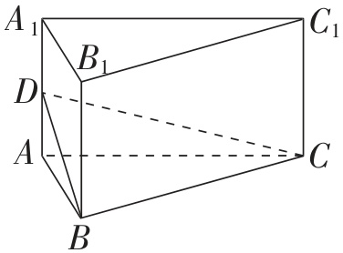

[解析]设 $CC_{1}$ 与 $BB_{1}$ 的中点分别为 $F$, $E$，则 $EF//BC$， $A_{1}F//CD$， $∵EF⊄$ 平面 $BCD$， $BC⊂$ 平面 $BCD$, $∴EF//$ 平面 $BCD$.同理， $A_{1}F//$ 平面 $BCD$.又 $EF$, $A_{1}F⊂$ 平面 $A_{1}EF$,且 $EF∩A_{1}F=F$, $∴$ 平面 $A_{1}EF//$ 平面 $BCD$，故线段 $EF$ 上的任意一点与 $A_{1}$ 的连线都平行于平面．

14. 如图，是圆的直径， $C$ 是圆 $O$ 上异于 $A$, $B$ 的点，直线 $PC⊥$ 平面 $ABC$， $E$, $F$ 分别是 $PA$， $PC$ 的中点.记平面 $BEF$ 与平面 $ABC$ 的交线为 $l$，求证：直线 $l//$ 平面 $PAC$.

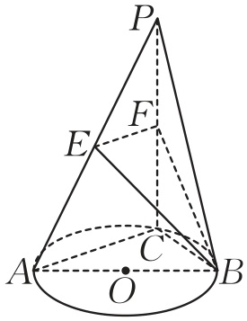

[解析]因为 $E$， $F$ 分别是 $PA$, $PC$ 的中点，所以 $EF//AC$.

因为 $AC⊂$ 平面 $ABC$， $EF⊄$ 平面 $ABC$，所以 $EF//$ 平面 $ABC$.

又 $EF⊂$ 平面 $BEF$，平面 $BEF$ 与平面 $ABC$ 的交线为 $l$，所以 $EF//l$.

又 $l⊄$ 平面 $PAC$， $EF⊂$ 平面 $PAC$，所以直线 $l//$ 平面.

#### 创新拓展练

15. 已知在长方体 $ABCD-A_{1}B_{1}C_{1}D_{1}$ 中， $BC=CC_{1}=6$， $AB=2$，平面 $α$ 过棱 $AB$， $BC$， $CC_{1}$ 的中点，点 $M∈$ 底面 $ABCD$.若直线 $MD_{1}∩$ 平面 $α=⌀$，则 $B_{1}M$ 的最小值为 $\frac{3\sqrt{110}}{5}$ .

[解析]记棱 $AB$， $BC$， $CC_{1}$ 的中点分别为 $E$， $F$， $G$，连接 $EF$， $FG$， $EG$， $BC_{1}$， $AD_{1}$， $AC$， $CD_{1}$，如图所示,

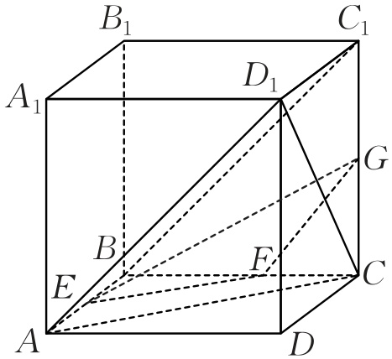

则平面 $α$ 即平面 $EFG$.

因为 $FG//BC_{1}$， $BC_{1}//AD_{1}$，

所以 $AD_{1}//FG$，且 $AD_{1}⊄$ 平面 $EFG$， $FG⊂$ 平面 $EFG$，

所以 $AD_{1}//$ 平面 $EFG$.

同理可得， $AC//$ 平面 $EFG$.

又 $AD_{1}∩AC=A$，

所以平面 $D_{1}AC//$ 平面 $EFG$，故点 $M$ 在线段 $AC$ 上.

而 $B_{1}M=\sqrt{BB_{1}^{2}+BM^{2}}=\sqrt{36+BM^{2}}$，

所以只需 $BM$ 最小即可，

$BM$ 的最小值为点 $B$ 到线段 $AC$ 的距离 $\frac{2×6}{\sqrt{2^{2}+6^{2}}}=\frac{3\sqrt{10}}{5}$，

故 的最小值为.

16. 已知正方体的棱长为2， $E$ 为 $CD$ 的中点，且点 $P$ 在四边形 $BCC_{1}B_{1}$ 内部及其边界上运动.若总是保持 $EP//$ 平面 $BDD_{1}B_{1}$，求动点 $P$ 的轨迹长度.

[解析]如图，分别取 $BC$, $B_{1}C_{1}$ 的中点 $F$, $G$，连接 $EF$, $FG$, $EG$，则 $BF=\frac{1}{2}BC$, $B_{1}G=\frac{1}{2}B_{1}C_{1}$，因为 $BC//B_{1}C_{1}$， $BC=B_{1}C_{1}$，所以 $BF//B_{1}G$， $BF=B_{1}G$，

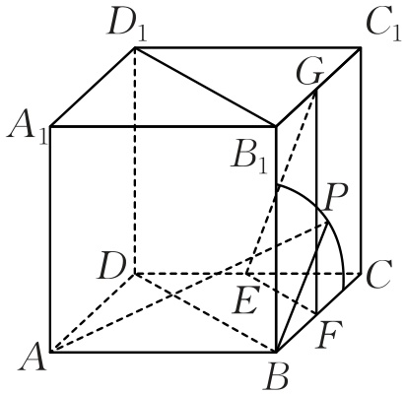

所以四边形 $BFGB_{1}$ 为平行四边形，所以 $BB_{1}//FG$，

又因为 $E$ 为 $CD$ 的中点，所以 $EF//BD$，

因为 $EF⊄$ 平面 $BDD_{1}B_{1}$, $FG⊄$ 平面 $BDD_{1}B_{1}$， $BD⊂$ 平面 $BDD_{1}B_{1}$, $BB_{1}⊂$ 平面 $BDD_{1}B_{1}$，所以 $EF//$ 平面 $BDD_{1}B_{1}$， $FG//$ 平面 $BDD_{1}B_{1}$，

因为 $EF∩FG=F$，所以平面 $EFG//$ 平面 $BDD_{1}B_{1}$，

因为平面 $EFG∩$ 平面 $BCC_{1}B_{1}=FG$，点 $P$ 在四边形 $BCC_{1}B_{1}$ 内部及其边界上运动， $EP//$ 平面 $BDD_{1}B_{1}$，

所以点 $P$ 的轨迹是线段 $FG$，

因为 $FG=BB_{1}=2$，所以动点 $P$ 的轨迹长度为2.